**Техническое задание**

**на разработку чат-бота для организации общего доступа к принтеру (серверу) с использованием кроссплатформенной архитектуры.**

**1.1 Наименование системы**

“Принтер-точка”

**1.2 Концепция и основная идея**

Цель создания чат-бота для управления печатью - обеспечить удобный и эффективный способ организации общего доступа к принтеру. Вне зависимости от операционной системы пользователя, чат-бот должен предоставлять простой интерфейс для управления очередью печати, назначения прав доступа и мониторинга состояния принтера. Основная идея заключается в создании универсального инструмента, который позволяет пользователям с различных платформ иметь максимальный контроль над печатью. Чат-бот обеспечит коммуникацию с принтером через простой, понятный интерфейс чата. Это упростит процесс регистрации пользователей, настройки прав доступа и управления очередью печати.

**1.3 Назначение и область применения**

Назначением чат-бота для управления печатью является предоставление эффективного инструмента для организации общего доступа к принтеру через удобный интерфейс чата. Он предназначен для упрощения и оптимизации процесса управления печатью, независимо от операционной системы пользователя.

Возможные области применения:

**Офисная среда**: В офисах с большим количеством сотрудников, где доступ к принтеру нужно контролировать и распределять эффективно.

**Учебные заведения**: В учебных учреждениях для управления печатью учебных материалов, курсовых работ и документов студентов.

**Коворкинги и бизнес-центры**: В местах с общими рабочими пространствами, где необходимо обеспечить организованный доступ к принтеру для всех арендаторов.

**Библиотеки и общественные организации**: Для организации общего доступа к принтеру для посетителей и членов организации.

**Малый бизнес и предприниматели**: В небольших офисах и предприятиях, где нет необходимости в сложной системе управления печатью.

К основным чертам и преимуществам можно отнести:

**Удобство и Простота Использования**: Пользователи смогут быстро освоиться с приложением благодаря интуитивно понятному интерфейсу чата.

**Мультиплатформенность**: Благодаря кроссплатформенной архитектуре, чат-бот будет работать на разных операционных системах, не ограничивая пользователя.

**Управление Правами Доступа**: Возможность назначать и регулировать права доступа пользователей к принтеру обеспечит гибкость в организации работы.

**Мониторинг Состояния Принтера**: Пользователи смогут видеть текущий статус принтера (свободен/занят), что поможет сэкономить время и ресурсы. Специализированные пользователи (например, администраторы) имеют доступ к интерфейсу администрирования.

**Эффективное** **Управление Очередью Печати**: Чат-бот предоставит возможность управлять приоритетами задач и следить за ходом печати.

**2. Требования к программной и аппаратной части**

**2.1.1 Аппаратные требования**

**2.1.1.1 Сетевой принтер**

Сетевой принтер — это принтер, который подключен к сети и имеет собственный сетевой интерфейс, позволяющий ему взаимодействовать с другими устройствами в сети, такими как компьютеры, ноутбуки, и другие устройства. Необходима поддержка со стороны принтера подключения к ЛВС через Ethernet-порт (через провод) или Wi-Fi (беспроводное подключение); поддержку сетевых протоколов такие как TCP/IP, SNMP и другие; а также функцию многопользовательского доступа и удаленного управления.

**2.1.1.2 Роутер**

Роутер (англ. router) - это сетевое устройство, предназначенное для маршрутизации данных в компьютерных сетях. Он выполняет функции передачи данных между различными сегментами сети или между разными сетями. Роутер должен поддерживать: VPN; подключение модемов по USB-интерфейсу; Print Server; Ping Check.

**2.1.1.3 Модем**

Модем (англ. modem) - это устройство, предназначенное для модуляции и демодуляции сигналов, что позволяет передавать данные по линиям связи, поддерживающим аналоговый сигнал. Необходима реализация передачи данных по одному или нескольким из band 7, band 20, band 3 и/или band 38.

**2.1.1.4 Бэкенд-сервер**

2 x 2.3 ГГц CPU; 4 Гб RAM; 20 Гб SSD; 1 public IP address; ОС: Windows Server 2016.

**2.1.2 Программные требования**

**2.1.2.1 Бэкенд-сервер**

MS Office - Microsoft Office - пакет программ для офисной работы, включающий Word (для текстов), Excel (для таблиц), PowerPoint (для презентаций) и другие приложения.  
RRAS - Routing and Remote Access Service (Служба маршрутизации и удаленного доступа). Это компонент операционной системы Windows, предназначенный для управления маршрутизацией и удаленным доступом в сетях. RRAS позволяет компьютеру с операционной системой Windows выполнять функции маршрутизатора, VPN-сервера и другие сетевые службы.

VK API (API ВКонтакте) - это программный интерфейс, предоставляемый социальной сетью ВКонтакте, который позволяет разработчикам создавать приложения и взаимодействовать с данными и функционалом социальной сети.

**2.1.2.2 Клиент**

Приложение ВКонтакте или браузер

**2.2 Требования к функциональным характеристикам**

**Управление принтерами:** Возможность управления подключенными принтерами, включая добавление, удаление, настройку и мониторинг состояния.

**Управление очередью печати:** Возможность управления заданиями на печать, включая приостановку, возобновление и отмену.

**Управление доступом:** Разграничение прав доступа к принтерам и их функциям в зависимости от роли пользователя или группы.

**Мониторинг состояния принтеров:** Предоставление информации о текущем состоянии принтеров, включая уровень тонера/чернил, статус бумаги и т.д.

**Управление драйверами:** Возможность управления и обновления драйверов принтеров для обеспечения совместимости и стабильной работы.

**Управление печатью в сети:** Поддержка сетевой печати и возможность управления принтерами в распределенной сетевой среде.

**Обработка различных типов файлов:** Поддержка печати различных форматов файлов, включая документы, изображения и другие.

**Отчеты и мониторинг использования:** Предоставление отчетов о использовании принтеров и расходных материалов.

**Уведомления и оповещения:** Возможность отправки уведомлений о состоянии принтеров и заданий на печать.

**Совместимость с разными операционными системами:** Гарантия совместимости с различными операционными системами, такими как Windows, macOS, Linux и другими.

**Безопасность и защита данных:** Обеспечение безопасности печати и защиты конфиденциальных данных.

**3. Условия эксплуатации**

**3.1. Климатические условия эксплуатации**

Техническое обеспечение должно надежно функционировать в следующих климатических условиях, чтобы гарантировать заданные характеристики: Температурный диапазон: от +5°C до +35°C. Относительная влажность: от 30% до 80% при температуре +25°C.

**3.2. Специальные требования**

Для данного программного продукта не устанавливаются специальные требования.

**4. Требования к программной документации**

**4.1. Предварительный состав программной документации**

Состав программной документации должен включать в себя:

4.1.1. Техническое задание.

4.1.2. Руководство разработчика.

**6. Стадии и этапы разработки**

**6.1. Планирование проекта**

Определение требований: Анализ потребностей пользователей, определение функциональных и технических требований к удалённому доступу к принтеру.

Проектирование архитектуры: Разработка общей архитектуры системы удалённого доступа к принтеру, включая выбор технологий, платформы и инфраструктуры.

**6.2. Разработка основной функциональности**

Создание серверной части: Разработка серверной инфраструктуры, обеспечивающей взаимодействие с принтерами, управление печатью и обработку запросов.

Разработка клиентской части: Создание интерфейса для пользователей, позволяющего осуществлять удалённый доступ к принтерам, выбор печатных задач и отправку на печать.

**6.3. Тестирование и отладка**

Модульное тестирование: Проверка отдельных компонентов (клиентской и серверной частей) на соответствие функциональным требованиям.

Интеграционное тестирование: Проверка взаимодействия между клиентской и серверной частями системы.

Системное тестирование: Полное тестирование системы на соответствие всем требованиям.

**6.4. Внедрение и адаптация**

Установка и настройка системы: Установка всех компонентов системы на рабочем сервере, настройка параметров и параметров безопасности.

Обучение пользователей: Проведение обучающих мероприятий для конечных пользователей по использованию системы удалённого доступа к принтеру.

**6.5. Поддержка и обновление**

Техническая поддержка: Обеспечение непрерывной работы системы, решение технических проблем и вопросов пользователей.

Обновление системы: Разработка и внедрение обновлений для улучшения функционала и устранения возможных недостатков.

**6.6. Мониторинг и анализ**

Мониторинг работы системы: Постоянное отслеживание производительности и надёжности системы удалённого доступа к принтеру.

Анализ эффективности: Оценка работы системы на основе обратной связи от пользователей и сравнение с поставленными задачами и целями.

Срок выполнения проекта: 3 месяца.

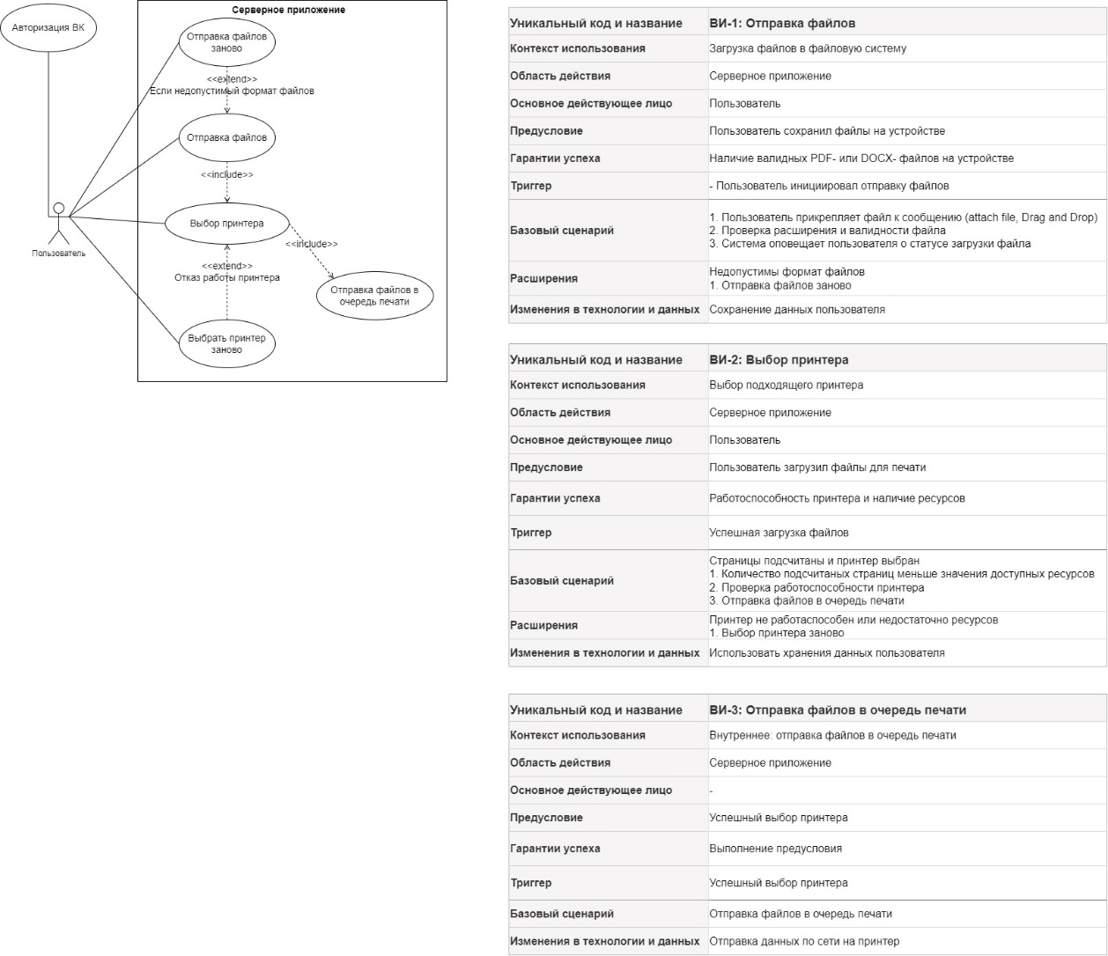

Рисунок 1 – Диаграмма прецендентов пользователя

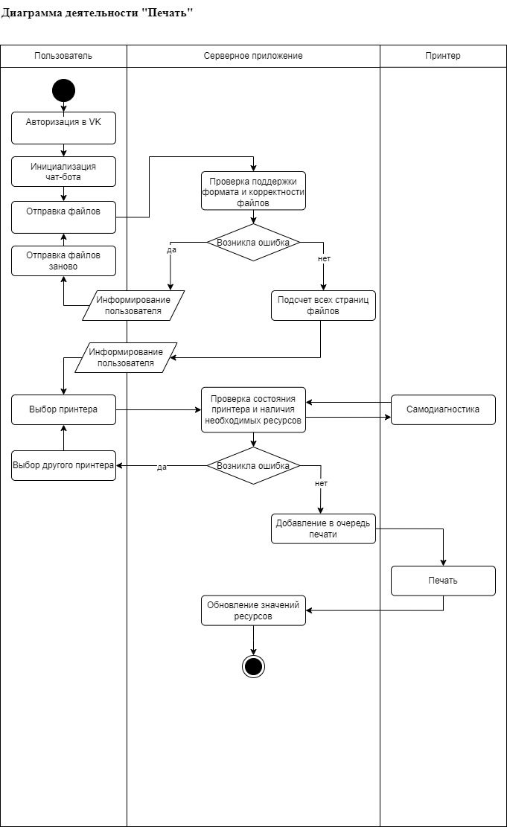

Рисунок 3 - Диаграмма действий печати

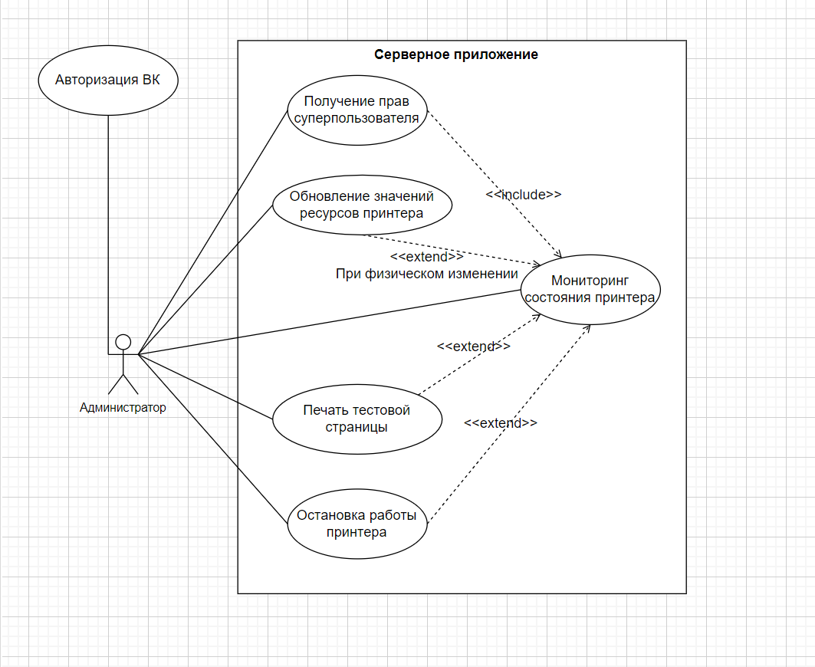

Рисунок 3 – Диаграмма прецендентов администратора

**Результаты**

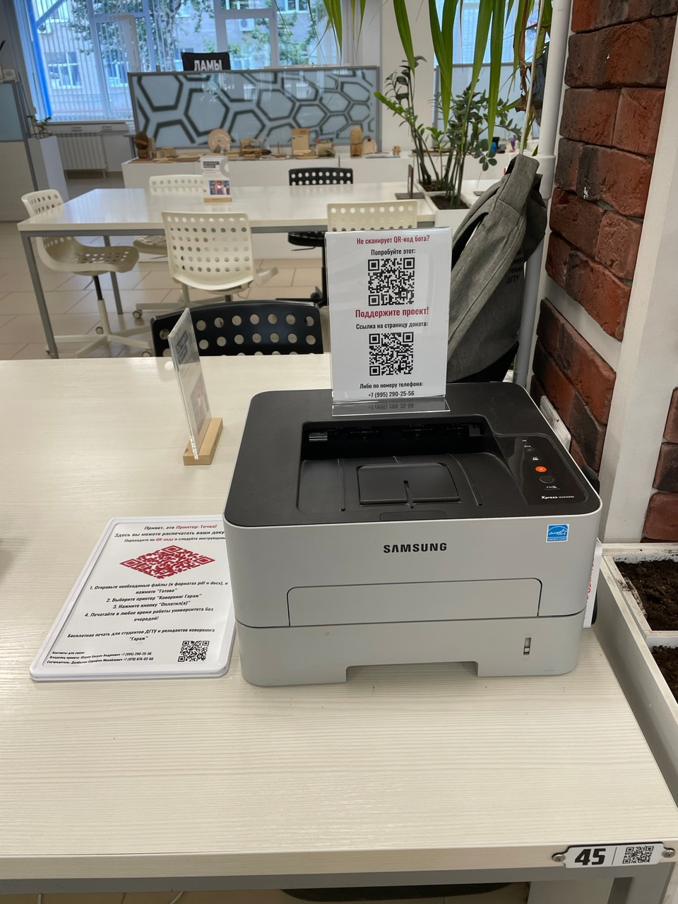

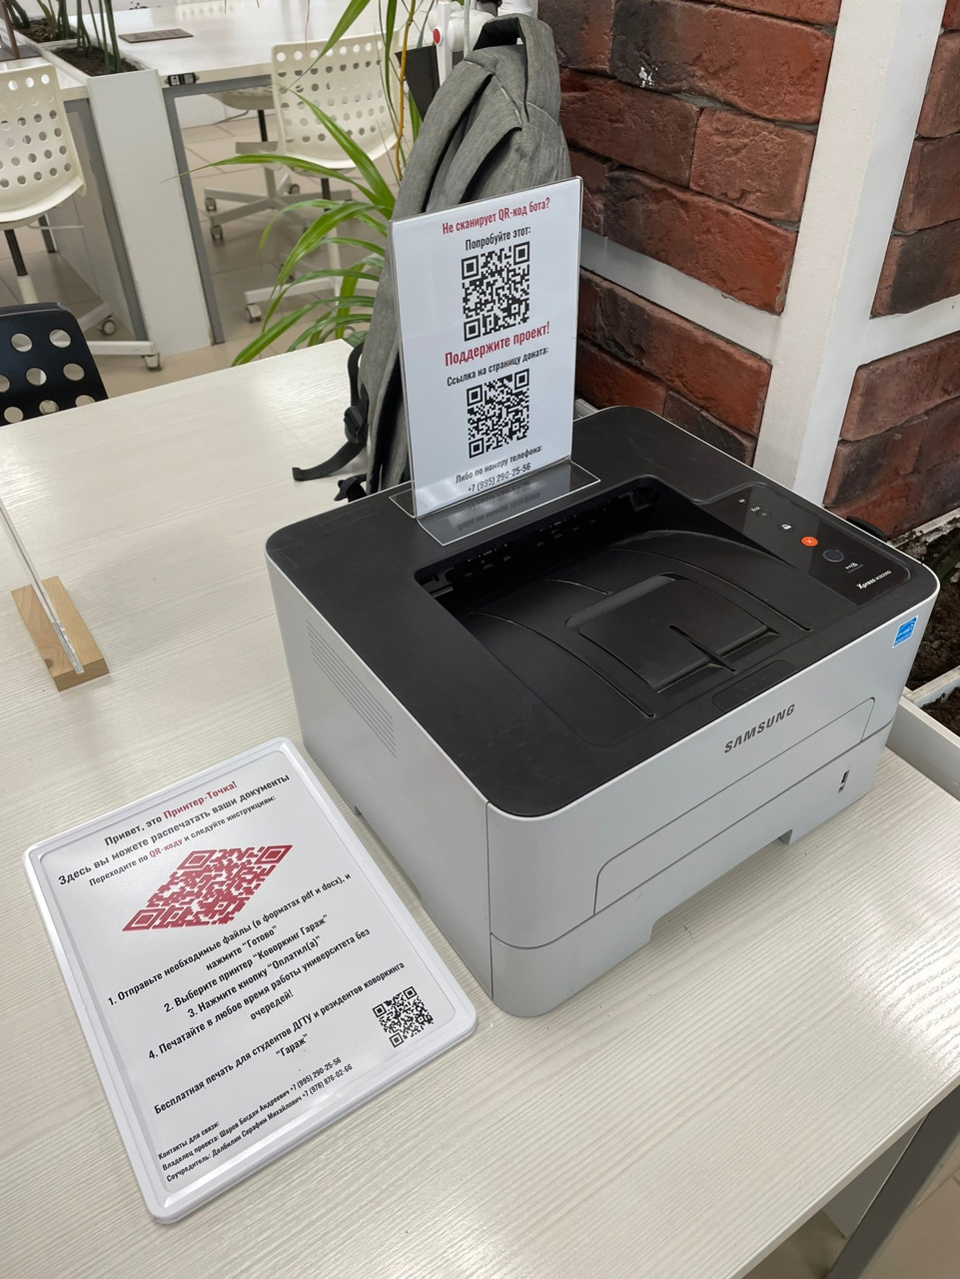

Разработанный проект полностью удовлетворил критерии качества к ПО:

1. Отказоустойчивость системы
2. Простота в использовании
3. Скорость обработки запросов пользователя

Отказоустойчивость системы находится в пределах 95%: всего у 5% пользователей не получилось распечатать документы из-за отказа системы.

В приложении были учтены все принципы интерфейса: структурированность, простота, видимость, обратная связь, толерантность к ошибкам пользователя.

Хорошая скорость обработки документов и получения сообщений от бота также была достигнута.

Ссылка на Git проекта: https://github.com/Far1kk/printer